新 书 推 荐
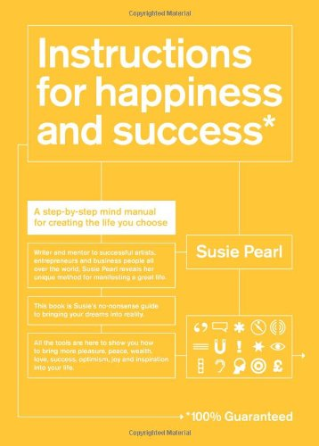
中文书名：《幸福与成功的指令*：循序渐进地开创你自主选择的生活》
英文书名：Instructions for Happiness and Success*: A step-by-step mind manual for creating the life you choose
作 者：Susie Pearl
出 版 社：Quadrille Publishing Ltd
代理公司：ANA
页 数：192页
出版时间：2012年1月
代理地区：中国大陆、台湾
审读资料：电子稿
类 型：励志

内容简介：

如果你想快速且轻松地获得幸福、成功、财富、健康和活力，本书正是为你写的。这是一本为惬意生活所著的思想手册。这一指南使用了从未失败的宇宙定律，能将你的愿望变为现实。对于那些希望改善自己生活的读者来说，本书充满了能量。它融合了古代智慧与现代科学，有最新的思想研究成果加以支持。倘若正确使用，其强大的技术能保证100%的成功率。名人、企业家和顶级的商业领袖正在学习这一方法以提高自己的幸福感和成功率。这是一个简单、快速、明了的系统。本书被设计为一个交互式个人工作簿，它分为三个部分：第一部分“系统是如何工作的”——解释了古代智慧与现代科学的结合令这一方法能够轻松实行；第二部分“指令”——一组简单的指令能令你积极地使用这一强大的创建系统；第三部分“工具包的力量”——技术的加载创造出幸福、富足与财富。本书将智慧、指令、实用的练习和惊人的设计进行了独特的组合，支持突破性的音频下载，在这一越来越受欢迎的领域开辟了无限全新的可能性。

作者简介：

苏茜·皮尔（Susie Pearl）曾是一家国际领先的名人品牌公关公司的创始人，还曾是一家个人增强培训业务公司的董事总经理，该公司由她和保罗·麦肯纳（Paul McKenna）及NLP的创办者理查德·班德勒博士（Dr Richard Bandler）共同创建。多年来苏茜一直与世界知名的音乐、电视、娱乐和商业公司合作。她不仅著书而且授课，在世界各地举办研讨会与个人培训。

媒体评价：

“优雅的文字、精致的设计、美妙的想法——我的朋友苏茜写出了一部极为精彩的作品，它将帮助你获得更美好的生活。”
----罗伯特·霍尔顿博士（Robert Holden Ph.D.），Be Happy and Shift Happens! 的作者

“本书充满了积极主动的自我意识信息、联系和指令，以此改变你的态度和信仰体系，从而提升你的健康度和幸福感。”
----2011年10月14日The Bookseller

谢谢您的阅读！
请将回馈信息发至：俞晓宁（Winnie Yu）
安德鲁·纳伯格联合国际有限公司北京代表处
北京市海淀区中关村大街甲59号中国人民大学文化大厦1705室，邮编：100872
电话：010-88810959
传真：010-82504200
Email：winnie@nurnberg.com.cn
网址：www.nurnberg.com.cn
微博：http://weibo.com/nurnberg
豆瓣小站：http://site.douban.com/110577/

